Практическое занятие _Экономика отрасли

Тема: Себестоимость услуг связи: расходы на запуск ИТ-стартапа
Дата_26_05_2026_
Филимонов Дмитрий ИКПИ-32
Задание

Сегодня считаем расходы на запуск ИТ-стартапа с командой из наемных сотрудников для обеспечения граждан рабочими местами.

ЗАДАНИЕ выдается преподавателем в Личном кабинете.

*** Разработать и оформить документы, в роли учредителей, работников выступают сами студенты (учредительные документы, приказа и т.д.), название компании, организационно -правовая форма -ООО.
***Даты указывает студент в режиме реального времени! (Дата практического занятия по расписанию)

Алгоритм выполнения Задания!
Сегодня считаем расходы на запуск ИТ-стартапа с командой из наемных сотрудников
1.Собираем команду и считаем фонд оплаты труда (ФОТ), СТАТЬЯ ИЗДЕРЖКИ ФИРМЫ! оформим первичные документы.
Студент должен определить расчетным путем (экономические расчеты), во сколько предпринимателю обойдется команда из 5 (например разработчики, дизайнеры).
Каждая отрасль имеет свой набор топовых IT-компетенций. В IT- стартапе часто нужны SQL-программисты, JavaScript – программисты. В стартапе, связанном с закупками и продажами, упор на 1С. Для решения задач в Практическом задании представлена подборка зарплат веб-дизайнеров, разработчиков и программистов с наиболее востребованной специализацией в пяти российских городах (студенту предоставляется так н возможность самостоятельно указывать оклады).
Оклады IT-специалистов, тысяч рублей.
Перечень специальностей | Москва | Санкт-Петербург | Волгоград | Нижний Новгород | Новосибирск
Android-разработчик | 120 — 160 | 95 — 130 | 53 — 70 | 55 — 75 | 67 — 90
iOs-разработчик | 120 — 180 | 95 — 145 | 60 — 85 | 68 — 100 | 75 — 115
Flash-разработчик | 60 — 90 | 47 — 70 | 27 — 40 | 28 — 42 | 35 — 50
Java-программист | 86 — 115 | 67 — 92 | 37 — 52 | 40 — 54 | 46 — 65
PHP-программист | 76 — 90 | 55 — 72 | 30 — 40 | 33 — 42 | 40 — 50
Программист C++ | 81 — 100 | 56 — 80 | 30 — 45 | 33 — 47 | 40 — 56
Веб-дизайнер | 70 — 150 | 55 — 120 | 30 — 65 | 33 — 70 | 40 — 85

Выполняем:

13.04.2026 г. приняты на работу следующие сотрудники: Филимонов Дмитрий Евгеньевич – генеральный директор, Петрова Анна Сергеевна - Android-разработчика, Сидорова Дмитрия Алексеевича - iOS-разработчика, Кузнецова Елена Владимировна - Web-дизайнера, Иванов Алексей Сергеевич – маркетолог
Android-разработчик — опыт разработки сложных интерфейсов, работы на крупных проектах, портфолио на Google Play.
Flash-разработчик — опыт работы от 2 лет, опыт работы с системами контроля версий, создания клиент-серверных приложений. Портфолио действующих проектов. Опционально: знание HTML, CSS, .Net, РНР, Javascript.
iOs-разработчик — опыт от 3 лет, опыт работы в стартап проектах, собственные приложения в AppStore.
Java-программист — опыт программирования от 2 лет, знание Java и J2EE, опыт работы с системами контроля версий, с СУБД (MS SQL Server или Oracle), опыт использования Hibernate, Spring, Struts и т.д. Опыт работы в команде разработчиков.
PHP-программист — опыт от 2 лет, PHP 5 и MySQL, JavaScript, XML, CSS, навыки работы с системами контроля версий, работы в среде Linux / UNIX, настройки и администрирования web-серверов (Apache). Портфолио проектов.
Программист C++ — oпыт от 2 лет, хорошее знание C/С++, библиотек и шаблонов проектирования, языка SQL, сетевых технологий.

2.НА ПРАКТИЧЕСКОМ ЗАНЯТИИ СДЕЛАТЬ И ПРЕДСТАВИТЬ В ВИДЕ ОТЧЕТА В ЛК (СКРИН штатного расписания разместить в Отчет ПЗ или прислать документом ):

-ШТАТНОЕ РАСПИСАНИЕ НА 2026 ГОД. Сотрудники принимаются на работу из студентов группы указываются ФИО (см. бланк ШтатРасписания_Приложение1)

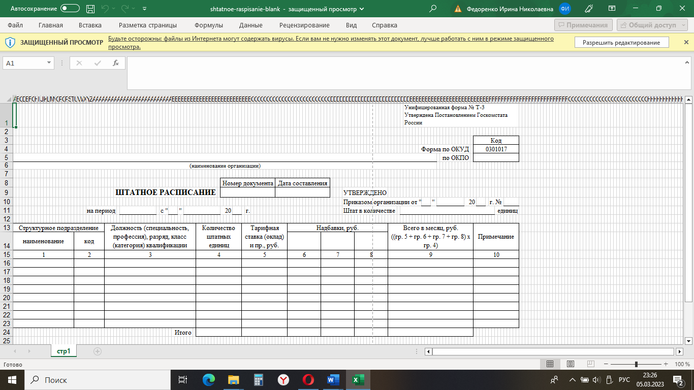

-ПРИКАЗЫ О ПРИЕМЕ НА РАБОТУ ВСЕ РАБОТНИКОВ (СКРИНы приказов на всех сотрудников принятых на работу в Отчет ПЗ или прислать документом) _ см. бланк Приказа _Приложение_2

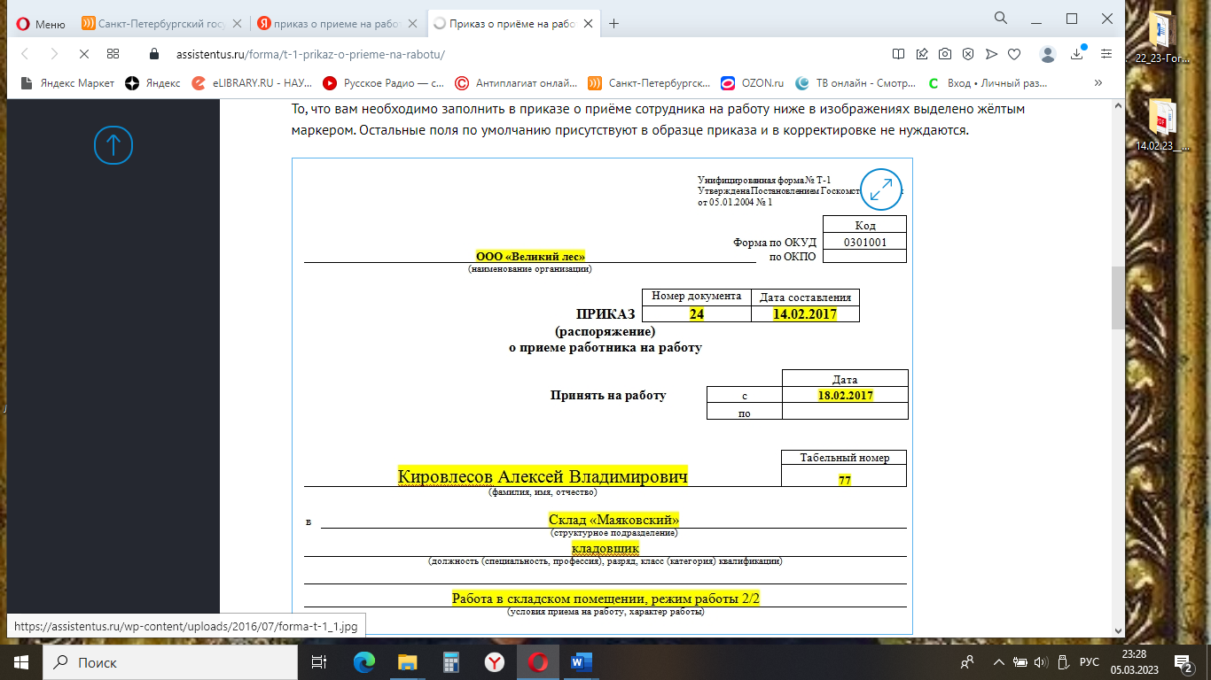

- Определить расходы на оплату труда (входит в себестоимость услуг, работ) в компании ЗА апрель МЕСЯЦ 2026 года.
(СОСТАВИТЬ ТАБЕЛЬ – Документ Приложение _3)

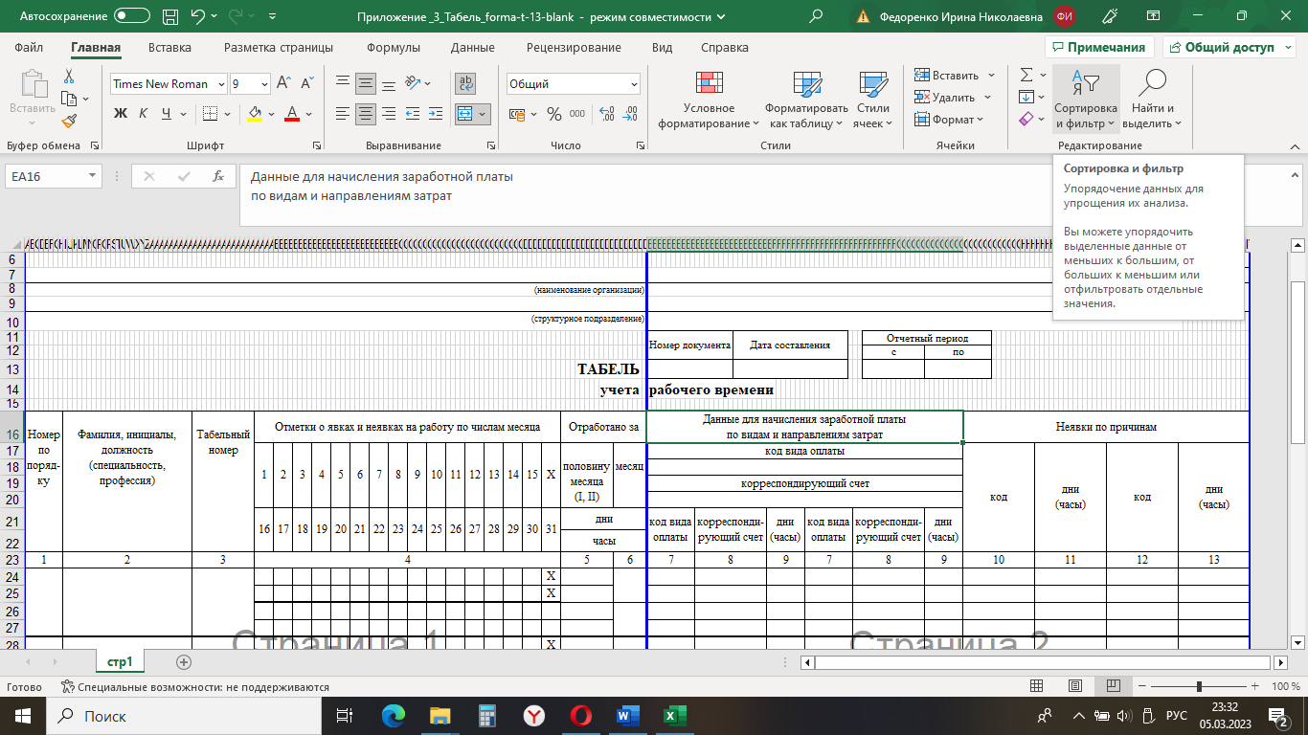

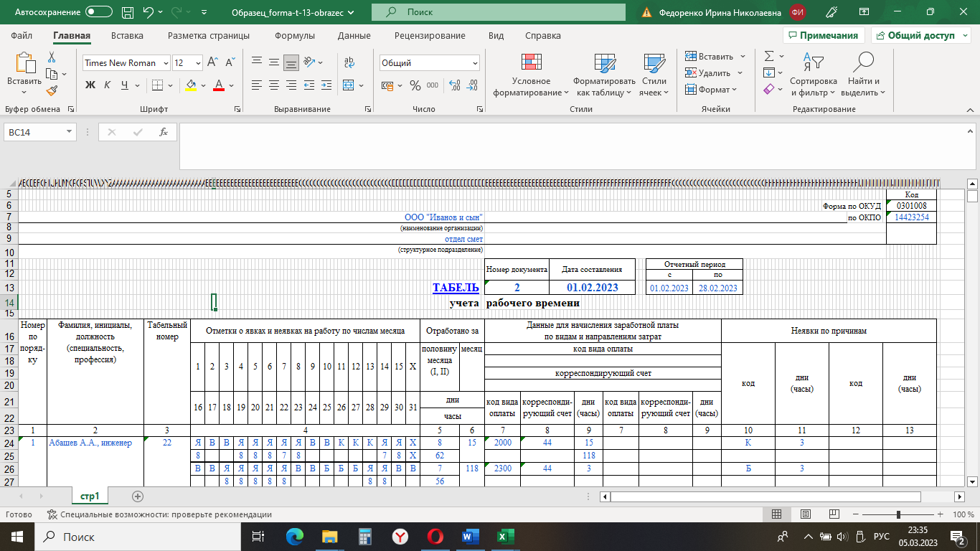

Таблица 1. Начислить заработную плату сотрудникам за _______

Фамилия имя отчество сотрудника | должность | Оклад  (Фонд оплаты труда, ФОТ),руб. | НДФЛ  13% от оклада,руб.  гр.3х13%:100% | Сумма к выдаче, руб.  гр.3-гр.4
1 | 2 | 3 | 4 | 5
Филимонов Дмитрий Евгеньевич | генеральный директор | 100 000 | 13 000 | 87 000
Петрова Анна Сергеевна | Android-разработчик | 110 000 | 14 300 | 95 700
Сидоров Дмитрий Алексеевич | iOS-разработчик | 120 000 | 15 600 | 104 400
Кузнецова Елена Владимировна | Web-дизайнер | 80 000 | 10 400 | 69 600
Иванов Алексей Сергеевич | маркетолог | 70 000 | 9 100 | 60 900
Итого | 5 | 480 000 | 62 400 | 417 600

Посчитаем стоимость стартап-команды для Санкт-Петербурга. Все сотрудники из Санкт-Петербурга. На зарплаты ежемесячно уйдет 480 000(см.Табл.1) рублей, а с учетом отчисления на единые страховые взносы в размере примерно 30% от ФОТ – 144 000(см.Табл.1 ,Расчет : гр .3 Итого х30%:100%) рублей.
https://www.moedelo.org/club/article-knowledge/strahovye-vznosy-dla-msp-2026

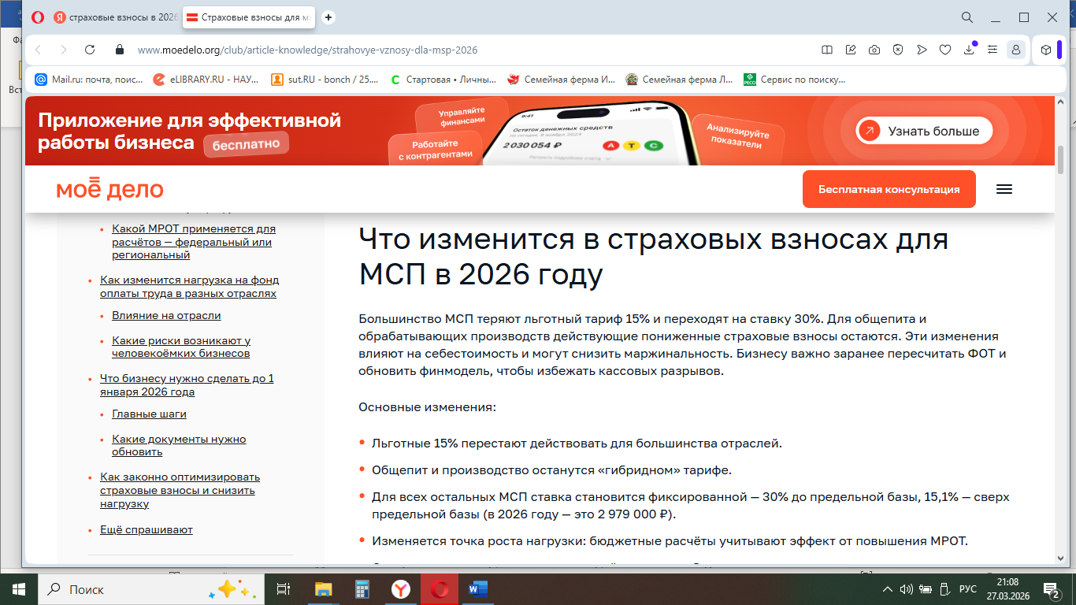
С 2026 года меняются страховые взносы для малого и среднего бизнеса. Общепит остаётся на модели «30% до 1,5 МРОТ и 15% сверху», обрабатывающие производства — на модели «30% до 1,5 МРОТ и 7,6% сверху». Остальные МСП — на едином тарифе 30% без льгот.
Сотрудники будут размещены в офисе. По нормам на человека должно приходиться примерно пять метров площади. Для команды из пяти человек примем ежемесячную стоимость аренды офиса в Санкт-Петербурге в размере 37 500 рублей.

Ответ: Итого: 661 500 рублей ежемесячно на зарплаты ,страховые взносы и размещение сотрудников.

